Консультация для родителей:

«Что должен знать и уметь ребенок 5 лет».

Должны уметь пользоваться расческой, носовым платком

Правильно пользоваться столовыми приборами и салфеткой.

Уметь застегивать пуговицы и молнии, развязывать шнурки.

Формирование правильной осанки.

Уметь выполнять действия по сигналу.

Уметь отбивать мяч о землю правой и левой рукой.

Уметь объединяться в игре, распределять роли.

Уметь вежливо обращаться к взрослым и сверстникам с просьбой, благодарностью, обидой, жалобой.

Знать свое имя, фамилию, возраст. Всех членов своей семьи и ближайших родственников. Называть город в котором живет, адрес

Уметь различать овощи, фрукты и ягоды, знать какими они бывают, когда созревают.

Знать названия насекомых, уметь рассказывать как они передвигаются.

Знать всех домашних животных и их детенышей.

Знать времена года, их последовательность и приметы каждого из них.

Знать время суток (утро, день, вечер, ночь).

Уметь определять расположение предметов: справа слева, посередине, вверху, внизу, сзади, спереди.

Знать основные геометрические фигуры: круг, квадрат, овал, прямоугольник, треугольник.

Уметь считать до 5,соотносить количество предметов с нужной цифрой.

Уметь расставлять цифры от 1 до 5 в правильной последовательности и в обратном порядке.

Уметь сравнивать количество предметов. Понимать значение: больше, меньше, поровну

Использовать тысячу слов, строить фразы из 6-8 слов. Понимать ребенка должны даже посторонние люди, а не только родители.

Уметь правильно ставить существительные в форму множественного числа (цветок-цветы).

Уметь находить предмет по описанию. Уметь самостоятельно составлять описание предмета.

Понимать значение предлогов (в, на, под, около, за, перед, между и т. д.).

Знать, какие бывают профессии, чем занимаются люди этих профессий.

Уметь поддерживать беседу: уметь отвечать на вопросы и правильно их задавать.

Уметь пересказывать содержание услышанной сказки, рассказа. Рассказывать наизусть стихи и потешки.

Уметь находить отличия и сходства между двумя картинками.

Уметь складывать по образцу постройки из конструктора.

Уметь называть обобщающим словом группу предметов.

Находить лишний предмет в каждой группе.

Уметь согласовывать слова в роде, числе и падеже.

Использовать в речи простейшие виды сложносочиненных и сложно-подчиненных предложений.

Знать основные и оттеночные цвета.

Уметь точно проводить линии не отрывая карандаш и кисть от бумаги.

Уметь заштриховывать фигуры ровными прямыми линиями, не выходя за контуры рисунка.

Уметь проводить линии по середине дорожки, не выходя за её края.

Уметь правильно держать ножницы и пользоваться ими.

Уметь различать жанры и виды искусства (стихи, проза, песни, танцы, картина).

Тесты на развитие ребенка 5 лет

Окружающий мир

Определять, какое сейчас время года, время суток (утро, день, вечер)?
Называть свое имя и фамилию. Знать имя и фамилию своих родителей. Знать название своего города, улицы, номер дома. Знать название столицы своей страны. Знать название нашей планеты.
Знать названия основных профессий людей и объяснять, что делают люди тех или иных профессий.
Называть времена года, дни недели в правильной последовательности.
Отличать домашних животных от диких, садовые растения от полевых.
Различать основные цвета (Какого цвета шарик? Показывайте красный, синий, желтый, зеленый).

Внимание
Использование знаний об абстрактных геометрических формах (попросите ребенка назвать окружающие его круглые и квадратные предметы).
Находить 5-6 отличий между предметами и между двумя рисунками.
Удерживать в поле зрения 8-10 предметов.
Повторять узор или движение.

Математика
Попросите сосчитать несколько предметов, которых больше, чем десять (сосчитай, сколько здесь кубиков).
Попросите разделить круг, квадрат на две и четыре равные части.

Мышление
Понимание простейших причинно-следственных отношений (Почему мама стирает одежду? Зачем мама готовит ужин?).
Назвать назначение предметов обихода (зачем нужна ложка, чашка, стол, стул, ручка?). Сразу показывайте три предмета или картинки с их изображениями).
Находить среди предложенных предметов лишний, объяснять свой выбор.
Складывать пазлы без помощи взрослых.
Построить из конструктора по образцу любую фигуру.
Находить и объяснять отличия между предметами и явлениями (чем отличается лето от осени, троллейбус от автобуса и др.)
Память
Запоминать 7-8 картинок.
Запоминать детские считалочки (например: «Раз, два, три, четыре, пять, Мы собрались поиграть. К нам сорока прилетела и тебе водить велела») и скороговорки (например: «Белые бараны били в барабаны»).
Запоминать не длинные предложения (например: «Катя и Коля рисуют цветными мелками»; «Гриша играл в песочнице ведерком и лопаточкой»).
Рассказывать по памяти небольшие рассказы, сказки, стихи, содержание картинок.

Мелкая моторика
Разукрашивать рисунки, не выходя за их контуры.
Уметь держать в руках карандаш, кисть и изменять направление движения руки в зависимости от формы изображенного предмета.
Лепить из пластилина мелкие фигурки.
Завязывать узелки на веревке.
Развитие речи

Составлять сложные предложения разных видов.
Объяснять значение некоторых пословиц (Например: «Без труда не вытащишь и рыбку из пруда»).
Составлять рассказы по картинкам.
Выразительно рассказывать стихи.
Различать гласные и согласные буквы.

Тест на развитие ребенка 5 лет
Проводить тестирование на развитие ребенка нужно, когда ребенок не устал, в хорошем активном настроении. Заставлять ребенка отвечать на вопросы, если он не хочет, не стоит. Тестирование нужно проводить в спокойной дружелюбной обстановке.
Вопросы теста:
1. Какое сейчас время суток? А что будет потом?
2. Покажите ребенку картинку и попросите показать и назвать времена года.
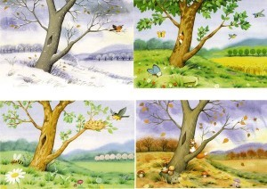
3. Выберите и задайте один из вопросов, или придумайте свой с простейшей причинно- следственной связью.
• Почему мама стирает одежду?
• Почему дорогу переходят на зеленый свет?
• Зачем нужны мыть руки перед едой?
• Зачем зимой надевают варежки?
4. Попросите ребенка назвать предметы круглой и квадратной формы, которые он видит вокруг себя.
5. Сколько предметов на каждой карточке? Где больше?
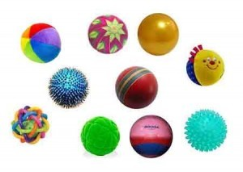
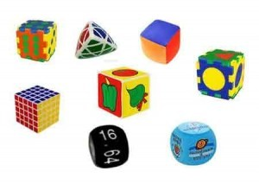
6. Для чего нужны эти предметы?
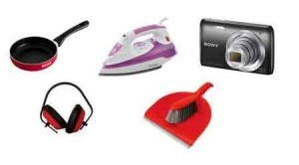
7. Что на картинке лишнее?
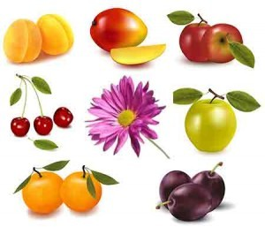
Результаты:
Если на все вопросы ребенок ответил правильно без всякой помощи, то развитие ребенка соответствует его возрасту.
Если более одного вопроса вызывают у ребенка затруднение, нужно уделить внимание его занятиям.
Вопросы № 1 и № 2 – проверяют общую осведомленность ребенка.
Вопрос № 3 – оценка способности воспринимать окружающую действительность.
Вопрос № 4 – тестирование умения концентрировать свое внимание.
Вопрос № 5 – проверяет уровень математических знаний.
Вопрос № 6 – оценка уровня восприятия ребенка.
Вопрос № 7 – оценка уровня восприятия ребенка и логического мышления.

Используемые источники: http://www.maam.ru,
http://detisochi.ru/articles/832,
http://www.kindereducation.com

